
Министерство науки и высшего образования Российской Федерации Федеральное государственное бюджетное образовательное учреждение высшего образования «Московский государственный технический университет имени Н.Э. Баумана (национальный исследовательский университет)» (МГТУ им. Н.Э. Баумана)

Факультет «Информатика и системы управления»
Кафедра «Теоретическая информатика и компьютерные технологии»

Лабораторная работа № 4
по курсу « Методы оптимизации »
СРАВНЕНИЕ МЕТОДОВ ОПТИМИЗАЦИИ ФУНКЦИЙ ДВУХ ПЕРЕМЕННЫХ

Студент: Яровикова А. С.
Группа: ИУ9-81Б
Преподаватель: Посевин Д. П.

Москва, 2024
СОДЕРЖАНИЕ

ЦЕЛЬ И ПОСТАНОВКА ЗАДАЧИ 3
ПРАКТИЧЕСКАЯ РЕАЛИЗАЦИЯ 3
РЕЗУЛЬТАТЫ 11
ВЫВОДЫ 21

ЦЕЛЬ И ПОСТАНОВКА ЗАДАЧИ
Цель работы:
Изучить и провести сравнительный анализ эффективности различных методов оптимизации функций двух переменных с использованием градиентного спуска.

Постановка задачи:
- Изучить и реализовать методы наискорейшего спуска, сопряженных градиентов, Гаусса-Зейделя и покоординатный метод для оптимизации функций двух переменных $f\left(x,y\right)=αx^{2}+βy^{2}$ для различных значений $α$ и $β$ с использованием градиентного спуска и сравнить их эффективность.
- Зафиксировать начальные значения итераций для каждой комбинации параметров α и β. Провести серию экспериментов, изменяя α и β, и записать количество итераций, требуемых для сходимости к оптимальному решению.
- Оптимизировать четырьмя перечисленными методами функцию по варианту
Вариант 1. $f\left(x_{1},x_{2}\right)={\left(x_{1}-4x_{2}\right)}^{2}+{\left(x_{2}+5\right)}^{2}, \left(x_{1}^{0},x_{2}^{0}\right)=\left(10, -5\right), ε=0.15$.

ПРАКТИЧЕСКАЯ РЕАЛИЗАЦИЯ
Вспомогательные функции:
import Pkg
Pkg.add("Plots")
using Plots
Pkg.add("LinearAlgebra")

using LinearAlgebra

alpha, beta = 1, 1

func(x, y) = alpha * x^2 + beta * y ^ 2
f(x) = func(x[1],x[2])
x0 = [1.0, 1.0]

using LinearAlgebra
function df(f, x::Vector{Float64}, i, h=1e-5)
x_plus = copy(x)
x_minus = copy(x)

x_plus[i] += h
x_minus[i] -= h

df_dx = (f(x_plus) - f(x_minus)) / (2h)

return df_dx
end

function gradient(f, x::Vector{Float64})
grad = []
for i in 1:length(x)
push!(grad, df(f, x, i))
end
return grad
end
Метод Свенна для локализации минимума:
using LinearAlgebra

function swann_method(f, x0, h=0.1)
first = x0
second = x0 + h
# если функция растет, меняем направление движения
if f(second) > f(first)
h = -h
first, second = second, second + h
end
last = second + h

# увеличиваем шаг движения, если функция уменьшается
while f(last) < f(second)
h *= 2
first, second, last = second, last, last + h
end
# перепрыгнули далеко
if second > last
first, second, last = last, second, first
end

return first, last
end
Метод Золотого сечения для поиска минимума:
using LinearAlgebra

function golden_section_search(f, a, b, eps=1e-5)
phi = (sqrt(5) - 1) / 2
x1 = b - phi * (b - a)
x2 = a + phi * (b - a)

while abs(b - a) > eps
if f(x1) <= f(x2)
b = x2
else
a = x1
end
x1 = b - phi * (b - a)
x2 = a + phi * (b - a)
end

return (a + b) / 2
end
Метод наискорейшего спуска:
function gradient_descent(f, x0)
eps1, eps2 = 1e-6, 1e-10
x = x0
trajectory = [copy(x)]

while true
grad = gradient(f, x)
prev_grad = copy(grad)
l, r = swann_method(alpha -> f(x - alpha * grad), 1e-2)
alpha = golden_section_search(alpha -> f(x - alpha * grad), l, r)

x_new = x - alpha * grad

if norm(x - x_new) < eps1 || norm(f(x) - f(x_new)) < eps2
break
end

x = x_new
push!(trajectory, copy(x))

if dot(prev_grad, gradient(f, x)) > 1
println("not ortogonal")
end
# println("(grad, prev_grad) = ", dot(prev_grad, gradient(f, x)))
end
return x, trajectory
end

x_min, trajectory = gradient_descent(f, x0)
print("Точка минимума: ", x_min, "; Количество итераций: ", length(trajectory)-1)

alpha, beta = 10, 10
func(x, y) = alpha * x^2 + beta * y ^ 2
f(x) = func(x[1],x[2])
x0 = [1.0, 1.0]
print()

x = -1:0.1:1
y = -1:0.1:1
x_coords = [point[1] for point in trajectory]
y_coords = [point[2] for point in trajectory]
levels = []
for i in 1:10
push!(levels, i^2*0.1)
end

contour(x, y, (x, y) -> f([x, y]), levels = levels, xlabel="x", ylabel="y", colorbar=false, size=(500, 500))
scatter!(x_coords, y_coords, markersize=2, markershape=:circle, markercolor=:red, label = "")
p = plot!(x_coords, y_coords, label="Движение alpha=$alpha, beta=$beta", line=:red)

for a in [1, 5, 500], b in [1, 5, 500]
alpha, beta = a, b
func(x, y) = alpha * x^2 + beta * y ^ 2
x_min, trajectory = gradient_descent(f, x0)
println("α=$a, β=$b: Количество итераций= $(length(trajectory)-1)")
end

levels = []
for i in 1:15
push!(levels, i^2*0.1)
end

for a in [1, 10, 100], b in [1, 10, 100]
alpha, beta = a, b
func(x, y) = alpha * x^2 + beta * y ^ 2
x_min, trajectory = gradient_descent(f, x0)
x_coords = [point[1] for point in trajectory]
y_coords = [point[2] for point in trajectory]
x = -1:0.1:1
y = -1:0.1:1
contour(x, y, (x, y) -> f([x, y]), levels = levels, xlabel="x", ylabel="y", colorbar=false, size=(500, 500))
p = plot!(x_coords, y_coords, label="Движение alpha=$alpha, beta=$beta", line=:red)
display(p)
end
Метод сопряженных градиентов:
function conjugate_gradient(f, x0)
eps1, eps2 = 1e-6, 1e-10
x = x0
prev_x = copy(x)
grad = gradient(f, x)
d = -grad
trajectory = [x]

while true
prev_grad=copy(grad)
l, r = swann_method(alpha -> f(x + alpha * d), 1e-7)
alpha = golden_section_search(alpha -> f(x + alpha * d), l, r)
x += alpha * d
grad = gradient(f, x)

if norm(x - prev_x) < eps1 || norm(f(x) - f(prev_x)) < eps2
break
end

beta = dot(grad, grad) / dot(prev_grad, prev_grad)
d = -grad + beta * d
prev_x = copy(x)
push!(trajectory, x)
end

return x, trajectory
end

x_min, trajectory = conjugate_gradient(f, x0)
print("Точка минимума: ", x_min, "; Количество итераций: ", length(trajectory)-1)

alpha, beta = 10, 1
func(x, y) = alpha * x^2 + beta * y ^ 2
f(x) = func(x[1],x[2])
x0 = [1.0, 1.0]
print()

x_coords = [point[1] for point in trajectory]
y_coords = [point[2] for point in trajectory]

x = -1:0.1:1
y = -1:0.1:1

contour(x, y, (x, y) -> f([x, y]), levels = levels, xlabel="x", ylabel="y", colorbar=false, size=(500, 500))
p = plot!(x_coords, y_coords, label="Движение alpha=$alpha, beta=$beta", line=:red)
scatter!(x_coords, y_coords, markersize=2, markershape=:circle, markercolor=:red, label = "")
display(p)

for a in [1, 5, 500], b in [1, 5, 500]
alpha, beta = a, b
func(x, y) = alpha * x^2 + beta * y ^ 2
x_min, trajectory = conjugate_gradient(f, x0)
println("α=$a, β=$b: Количество итераций= $(length(trajectory)-1)")
end

levels = []
for i in 1:15
push!(levels, i^2*0.1)
end

for a in [1, 10, 100], b in [1, 10, 100]
alpha, beta = a, b
func(x, y) = alpha * x^2 + beta * y ^ 2
x_min, trajectory = conjugate_gradient(f, x0)
x_coords = [point[1] for point in trajectory]
y_coords = [point[2] for point in trajectory]
x = -1:0.1:1
y = -1:0.1:1
contour(x, y, (x, y) -> f([x, y]), levels = levels, xlabel="x", ylabel="y", colorbar=false, size=(500, 500))
p = plot!(x_coords, y_coords, label="Движение alpha=$alpha, beta=$beta", line=:red)
scatter!(x_coords, y_coords, markersize=2, markershape=:circle, markercolor=:red, label = "")
display(p)
end
Покоординатный метод:
function coordinate_descent(f, x0)
eps1, eps2 = 1e-6, 1e-10
x = x0
n = length(x)
trajectory = [x]
alpha = 0.3
e = []
for i in 1:n
ei = zeros(n)
ei[i] = 1
push!(e, ei)
end

while true
x_new = copy(x)
min_f = f(x)
i1 = 1
ok = false
while true
for i in 1:n
for j in [-1, 1]
xi = copy(x)
xi[i] += alpha*j
if f(xi) <= min_f
x_new = xi
i1 = i
min_f = f(xi)
ok = true
end
end
end
if ok
break
end
alpha /= 2
end

if norm(x - x_new) < eps1 || norm(f(x) - f(x_new)) < eps2
break
end

x = copy(x_new)
push!(trajectory, x)
end

return x, trajectory
end

x_min, trajectory = coordinate_descent(f, x0)
print("Точка минимума: ", x_min, "; Количество итераций: ", length(trajectory)-1)

alpha, beta = 10, 1
func(x, y) = alpha * x^2 + beta * y ^ 2
f(x) = func(x[1],x[2])
x0 = [1.0, 1.0]
print()

x_coords = [point[1] for point in trajectory]
y_coords = [point[2] for point in trajectory]

x = -1:0.1:1
y = -1:0.1:1
levels = []
for i in 1:20
push!(levels, i^2*0.1)
end
contour(x, y, (x, y) -> f([x, y]), levels = levels, xlabel="x", ylabel="y", colorbar=false, size=(500, 500))
p = plot!(x_coords, y_coords, label="Движение alpha=$alpha, beta=$beta", line=:red)
scatter!(x_coords, y_coords, markersize=2, markershape=:circle, markercolor=:red, label = "")
display(p)

for a in [1, 5, 500], b in [1, 5, 500]
alpha, beta = a, b
func(x, y) = alpha * x^2 + beta * y ^ 2
x_min, trajectory = coordinate_descent(f, x0)
println("α=$a, β=$b: Количество итераций = $(length(trajectory)-1)")
end

levels = []
for i in 1:10
push!(levels, i^2*0.1)
end

for a in [1, 10, 100], b in [1, 10]
alpha, beta = a, b
func(x, y) = alpha * x^2 + beta * y ^ 2
x_min, trajectory = coordinate_descent(f, x0)
x_coords = [point[1] for point in trajectory]
y_coords = [point[2] for point in trajectory]
x = -1:0.1:1
y = -1:0.1:1
contour(x, y, (x, y) -> f([x, y]), levels = levels, xlabel="x", ylabel="y", colorbar=false, size=(500, 500))
p = plot!(x_coords, y_coords, label="Движение alpha=$alpha, beta=$beta", line=:red)
scatter!(x_coords, y_coords, markersize=2, markershape=:circle, markercolor=:red, label = "")
display(p)
end
Метод Гаусса-Зейделя:
function coordinate_descent(f, x0)
eps1, eps2 = 1e-6, 1e-10
x = x0
n = length(x)
trajectory = [x]
alpha = 0.3
e = []
for i in 1:n
ei = zeros(n)
ei[i] = 1
push!(e, ei)
end

while true
x_new = copy(x)
min_f = f(x)
i1 = 1
ok = false
while true
for i in 1:n
for j in [-1, 1]
xi = copy(x)
xi[i] += alpha*j
if f(xi) <= min_f
x_new = xi
i1 = i
min_f = f(xi)
ok = true
end
end
end
if ok
break
end
alpha /= 2
end

if norm(x - x_new) < eps1 || norm(f(x) - f(x_new)) < eps2
break
end

x = copy(x_new)
push!(trajectory, x)
end

return x, trajectory
end

x_min, trajectory = coordinate_descent(f, x0)
print("Точка минимума: ", x_min, "; Количество итераций: ", length(trajectory)-1)

alpha, beta = 10, 1
func(x, y) = alpha * x^2 + beta * y ^ 2
f(x) = func(x[1],x[2])
x0 = [1.0, 1.0]
print()

x_coords = [point[1] for point in trajectory]
y_coords = [point[2] for point in trajectory]

x = -1:0.1:1
y = -1:0.1:1
levels = []
for i in 1:20
push!(levels, i^2*0.1)
end
contour(x, y, (x, y) -> f([x, y]), levels = levels, xlabel="x", ylabel="y", colorbar=false, size=(500, 500))
p = plot!(x_coords, y_coords, label="Движение alpha=$alpha, beta=$beta", line=:red)
scatter!(x_coords, y_coords, markersize=2, markershape=:circle, markercolor=:red, label = "")
display(p)

for a in [1, 5, 500], b in [1, 5, 500]
alpha, beta = a, b
func(x, y) = alpha * x^2 + beta * y ^ 2
x_min, trajectory = coordinate_descent(f, x0)
println("α=$a, β=$b: Количество итераций = $(length(trajectory)-1)")
end

levels = []
for i in 1:10
push!(levels, i^2*0.1)
end

for a in [1, 10, 100], b in [1, 10]
alpha, beta = a, b
func(x, y) = alpha * x^2 + beta * y ^ 2
x_min, trajectory = coordinate_descent(f, x0)
x_coords = [point[1] for point in trajectory]
y_coords = [point[2] for point in trajectory]
x = -1:0.1:1
y = -1:0.1:1
contour(x, y, (x, y) -> f([x, y]), levels = levels, xlabel="x", ylabel="y", colorbar=false, size=(500, 500))
p = plot!(x_coords, y_coords, label="Движение alpha=$alpha, beta=$beta", line=:red)
scatter!(x_coords, y_coords, markersize=2, markershape=:circle, markercolor=:red, label = "")
display(p)
end

РЕЗУЛЬТАТЫ
$$α<β$$
 |  | $$α=1, β=5$$ | $$α=1,β=500$$ |  | $$α=5,β=500$$
Метод наискорейшего спуска |  | 12 | 2131 |  | 110
Метод сопряженных градиентов |  | 3 | 6 |  | 6
Покоординатный метод |  | 35 | 35 |  | 37
Метод Гаусса-Зейделя |  | 2 | 2 |  | 2
$$α=β$$
 |  | $$α=1, β=1$$ | $$α=5, β=5$$ | $$α=500, β=500$$
Метод наискорейшего спуска |  | 1 | 2 | 3
Метод сопряженных градиентов |  | 1 | 1 | 2
Покоординатный метод |  | 34 | 36 | 42
Метод Гаусса-Зейделя |  | 2 | 2 | 2
$$α>β$$
 | $$α=5, β=1$$ |  | $$α=500, β=1$$ |  | $$α=500, β=5$$
Метод наискорейшего спуска | 12 |  | 2131 |  | 110
Метод сопряженных градиентов | 3 |  | 6 |  | 6
Покоординатный метод | 35 |  | 35 |  | 37
Метод Гаусса-Зейделя | 2 |  | 2 |  | 2

Для метода наискорейшего спуска:
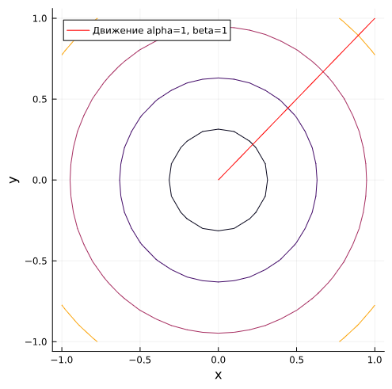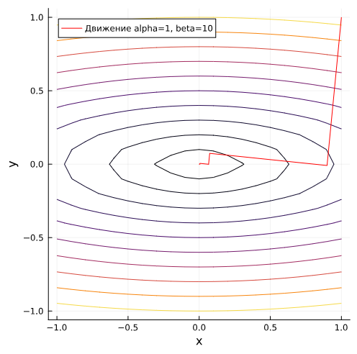
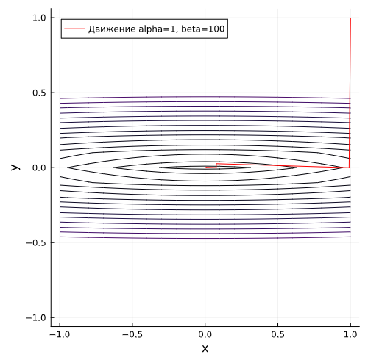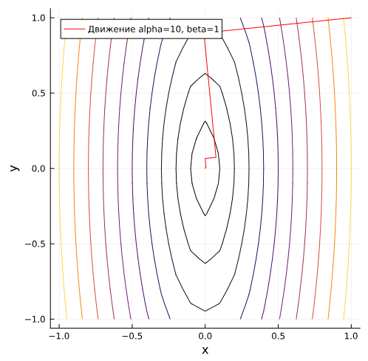
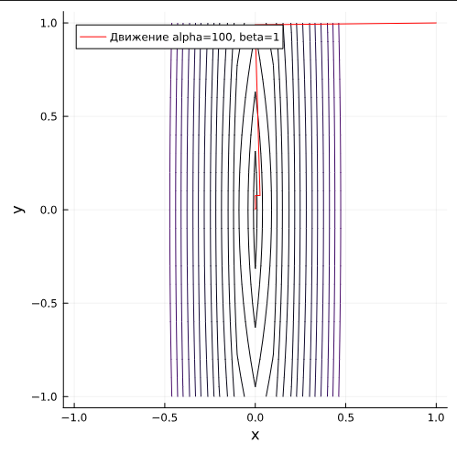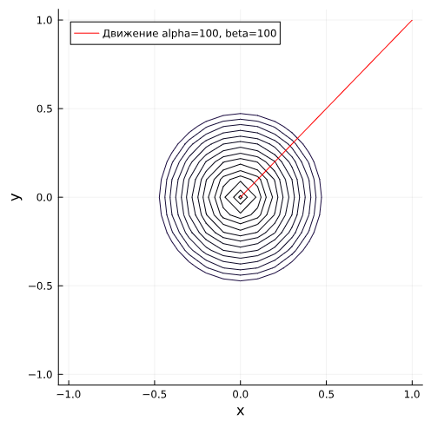
Рисунок 1. Метод наискорейшего спуска при различных значениях $α и β$

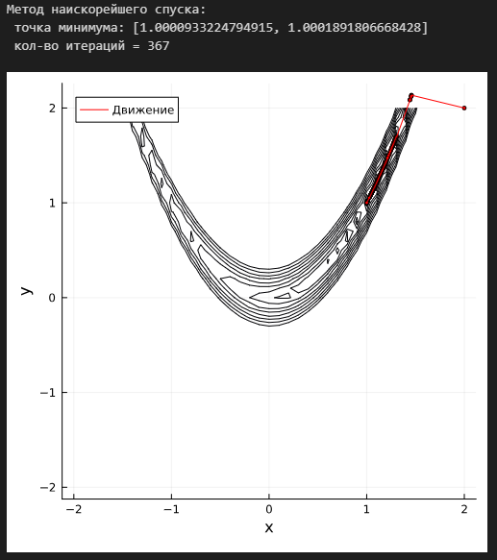
Рисунок 2. Метод наискорейшего спуска для функции Розенброка

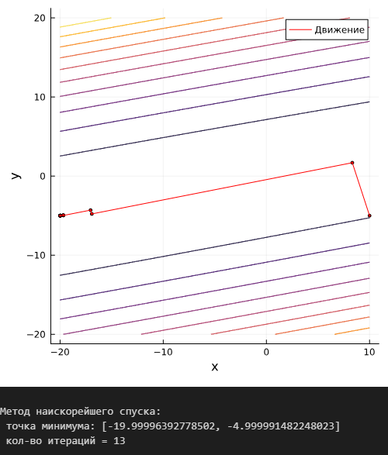
Рисунок 3. Метод наискорейшего спуска для функции по варианту

Для метода сопряженных градиентов:
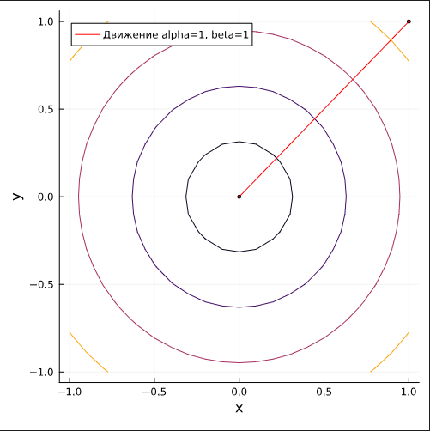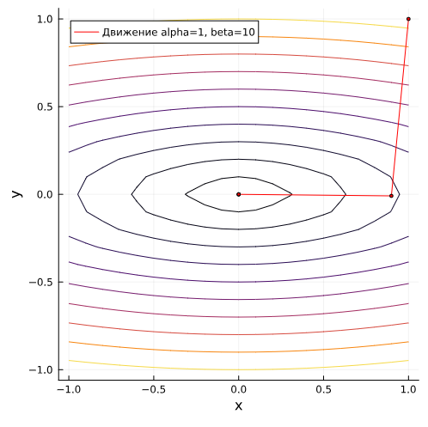
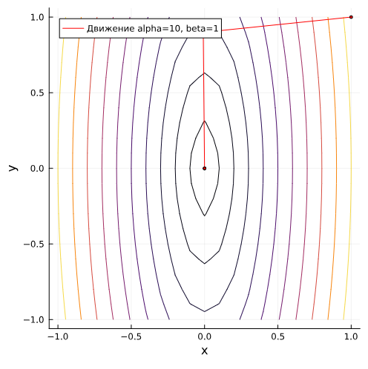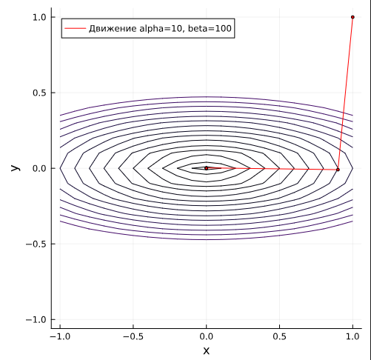
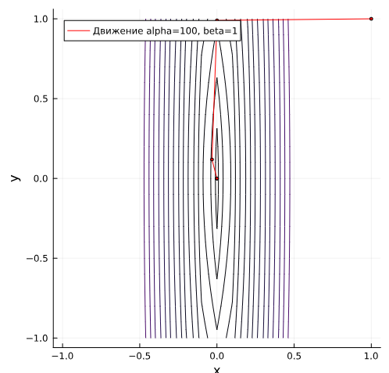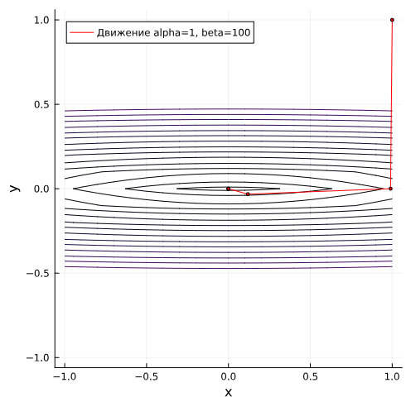
Рисунок 4. Метод сопряженных градиентов при различных значениях $α и β$
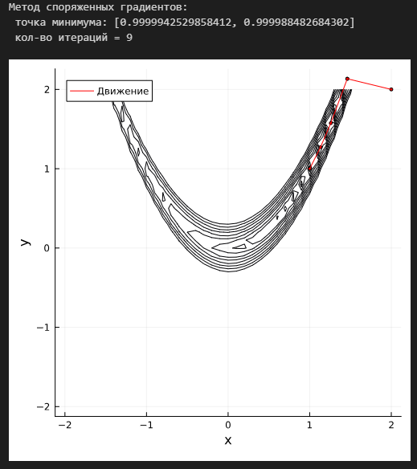
Рисунок 5. Метод сопряженных градиентов для функции Розенброка

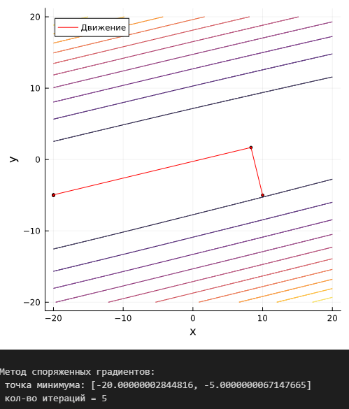
Рисунок 6. Метод сопряженных градиентов для функции по варианту
Для покоординатного метода:
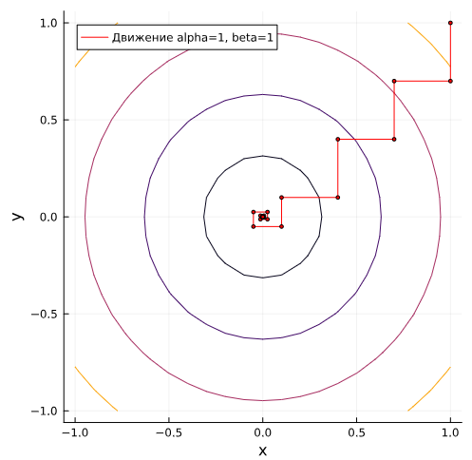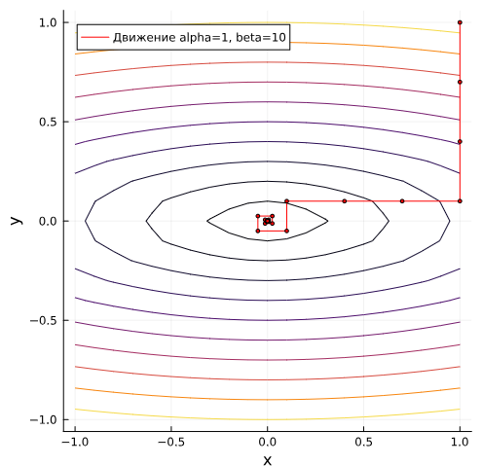
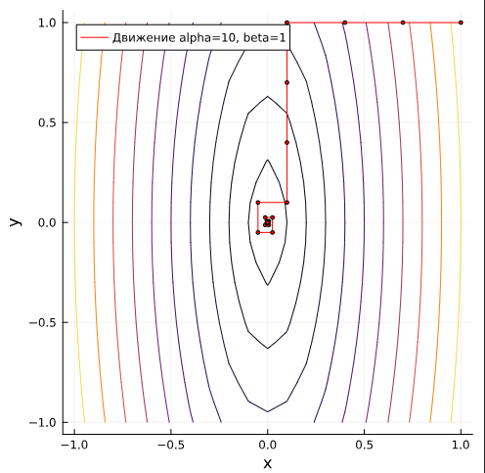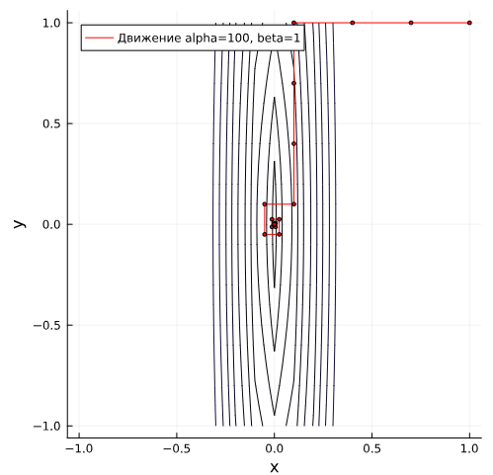
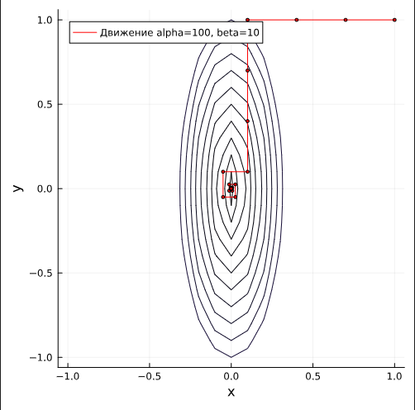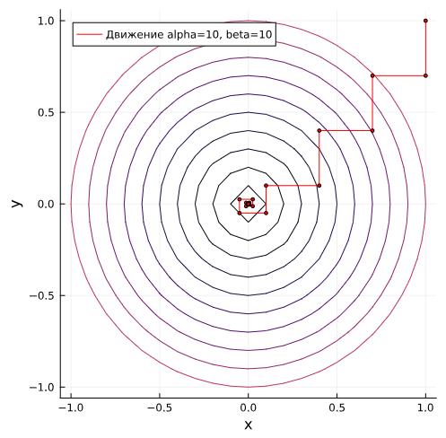
Рисунок 7. Покоординатный метод при различных значениях $α и β$
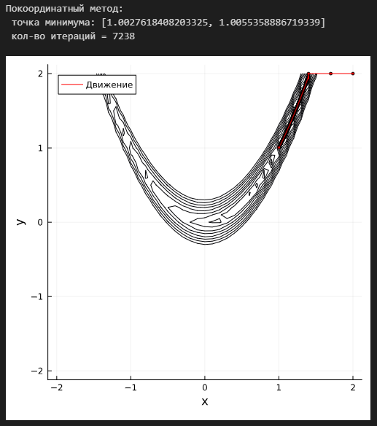
Рисунок 8. Покоординатный метод для функции Розенброка

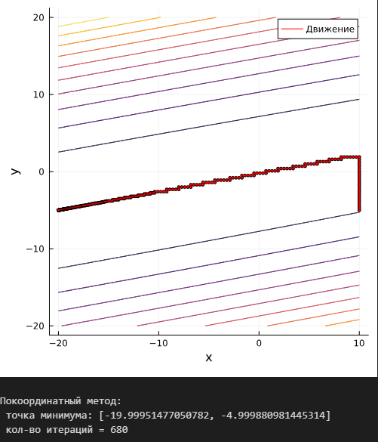
Рисунок 9. Покоординатный метод для функции по варианту
Для метода Гаусса-Зейделя:
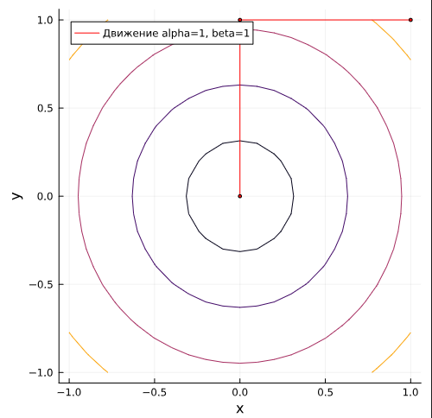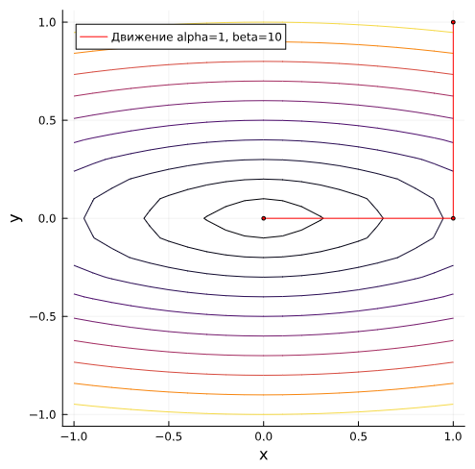
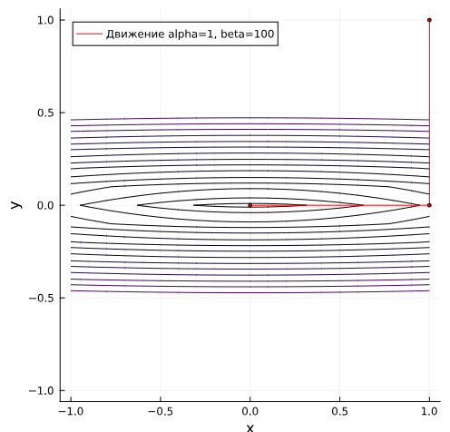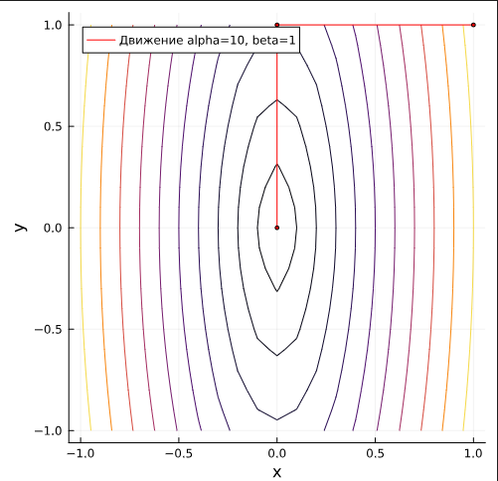
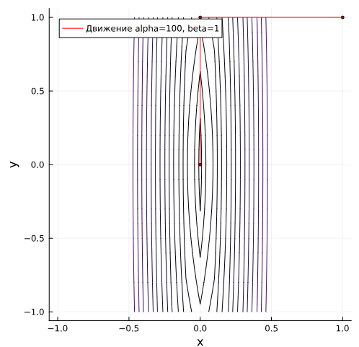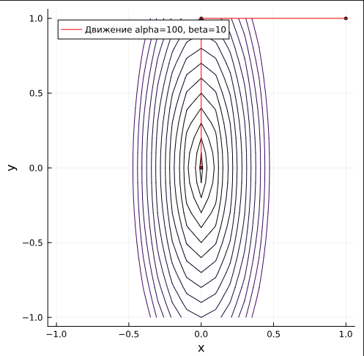
Рисунок 10. Метод Гаусса-Зейделя при различных значениях $α и β$
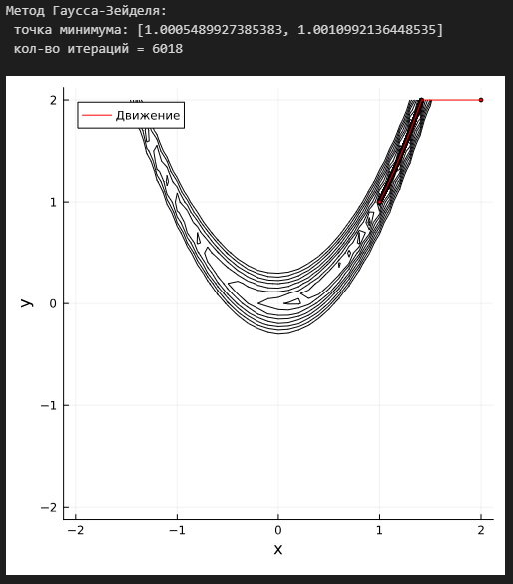
Рисунок 11. Метод Гаусса-Зейделя для функции Розенброка

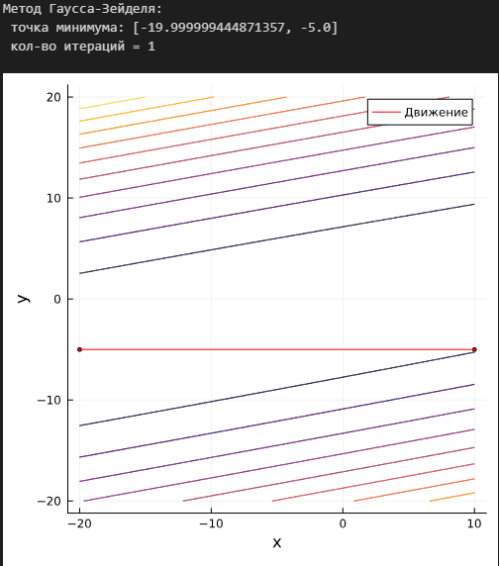
Рисунок 12. Метод Гаусса-Зейделя для функции по варианту

ВЫВОДЫ
В ходе выполнения лабораторной работы были реализованы и сравнены методы оптимизации функции двух переменных: метод наискорейшего спуска, метод сопряженных градиентов, покоординатный метод, метод Гаусса-Зейделя.

